  - 用户手册

知识图谱
与组织大脑
  - 让工作信息可记忆、可追溯，并成为决策依据
适用对象：日常用户、项目成员、项目负责人
版本：1.1 | 更新日期：2026年10月1日
本手册基于当前版本的界面与端到端实测。截图使用虚构测试账号和示例项目，不包含真实业务数据。

阅读路线
章节 | 你可以完成什么 | 页码
1 知识图谱是什么 | 理解定义、事实、关系和来源 | 2
2 会话记忆 | 在聊天中记录和核查信息 | 3
3 个人跨会话记忆 | 长期保留，在新会话继续工作 | 4
4 分享到项目 | 预览可见范围并分享、撤回 | 5
5 使用项目大脑 | 查项目决定、来源与证据缺口 | 6
6 支持用户决策 | 准备事实、比较选项、人工拍板 | 7
7 云端与local模式 | 理解模式、切换与隐私边界 | 8
8 纠正、遗忘与引用 | 保持当前信息有效 | 9
9 常见问题与当前限制 | 处理缺失入口、检索提示等问题 | 10
开始前 登录并确认当前组织。个人跨会话记忆与项目共有记忆是不同范围；进入项目并不意味着私人信息自动向所有成员开放。

1 知识图谱是什么

定义
知识图谱是一种用“图”来组织和表达知识的方式：以节点表示人、项目、客户、产品、事实或决定等对象，以连线表示这些对象之间的关系，并结合属性、来源、时间和状态，让知识能够被查找、关联和核查。
例如，“王芳决定项目首发只做安卓版，因为客户司机主要使用安卓手机”不只是一段聊天文字。它包含拍板人、决定、项目、理由和证据之间的联系。
组成 | 示例 | 对你的用途
对象／节点 | 王芳、北极星项目、安卓版 | 识别人、事项和项目
关系／连线 | 王芳 → 决定 → 安卓首发 | 回答谁决定了什么
属性与状态 | 时间、AI记下的、你确认过、有矛盾 | 判断信息是否可信、是否仍有效
来源与证据 | 最初的对话原话及出处 | 核查理由，发现并纠正错误

在产品中，它叫“记忆”和“大脑”
组织大脑把工作中形成的知识呈现为可管理的记忆。你可以在聊天里查看当前会话的记忆，在个人大脑里管理跨会话信息，在项目大脑里查获授权的项目共有知识。记忆条目可能是事实、决定、待办，也可能涉及目标或偏好。
层级 | 解决的问题 | 范围
会话记忆 | 刚才讨论了什么？谁说的？ | 当前聊天；可见范围遵循会话权限
个人跨会话记忆 | 以前的决定、承诺是什么？ | 默认仅本人，在新会话继续使用
项目记忆 | 团队已有何种决定与证据？ | 获授权的项目成员使用

关联检索与相似检索
关联检索沿“人—决定—理由—证据”的关系查找信息；相似检索寻找措辞不同但相关的内容。当前实现分别使用 AGE 和 pgvector。使用时无需操作这两个技术组件，可以在回答下方展开“为什么用到它”查看检索依据。
使用原则 图谱可以帮助找回和组织依据，但记下的内容不自动等于正确事实；有引用也不自动证明结论。重要信息仍需核查原文，最终决定由人作出。

2 会话记忆：从聊天开始
1. 进入“对话”，点击“新建对话”。确认这是个人对话还是项目内对话，并查看可见范围。
2. 用自然语言说明工作事实、决定或待办，尽量包含对象、数字、时间和理由。例如：“王芳拍板首发只做安卓版，因为客户司机主要用安卓手机。”
3. 等待后台整理。消息附近可能显示“已记下”或“正在记…”。在右侧打开“记忆”，查看系统实际记下的条目。
4. 核对条目原意与状态；需要时点“对”确认，点“不对”后改写或忘掉。不要把问题、猜测或未经证实的信息当作已确认事实。
5. 继续提问，例如“是谁决定首发只做安卓？”点击回答引用核查来源。列表与关系图是同一批知识的不同查看方式。
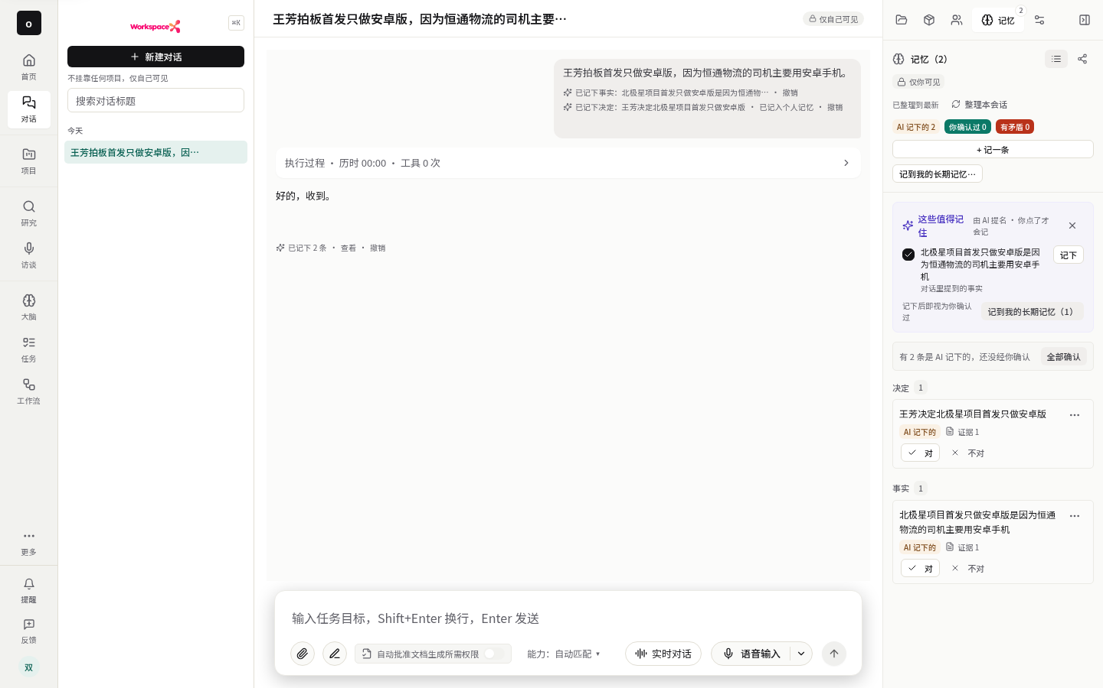
图1 当前会话：决定与理由形成记忆，状态显示“AI记下的”。
如何确认完成 以记忆面板的实际条目和来源为准。并非每句话都会形成记忆；尚未整理完成时，回答可能还没有用到刚说的信息。

3 个人记忆：跨会话继续工作
1. 从个人菜单进入“大脑”，选择“我的长期记忆”。部分本人表达的决定会自动记入，并保留“AI记下的”状态。
2. 需要显式长期保留时，在会话的“记忆”面板中使用“记到我的长期记忆”入口，按界面选择条目并提交。此操作可能同时视为确认，先阅读提示。
3. 在个人大脑中检查是否出现目标条目；可搜索、按类型查看，并点击来源返回原对话。
4. 新建一个对话，询问以前的决定或事项。检查回答中的来源标签，确认引用的是你的历史信息。
5. 信息改变后及时改写或忘掉，再开新会话验证，避免旧值继续影响工作。
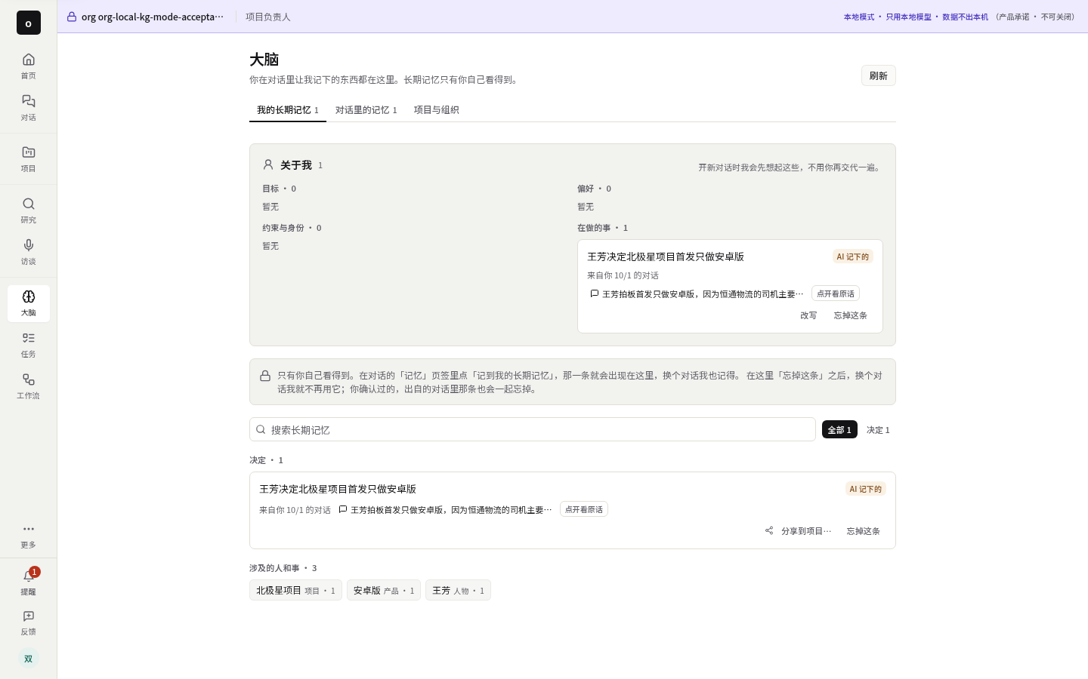
图2 local组织的个人大脑：长期决定、来源和“分享到项目…”入口。
两个概念 新对话想起历史信息，不一定代表每条信息都已进入“我的长期记忆”管理页。请分别查看条目所在层级和回答标出的来源。

4 把个人记忆分享到项目
适用范围 本轮已验证通用与研讨型项目的分享、撤回和成员权限。分享前检查受众；分享后到项目大脑及新会话核查，不把按钮成功提示作为唯一依据。
1. 先确认你是目标项目中具有分享权限的成员，项目未归档。
2. 进入“大脑 → 我的长期记忆”，找到要分享的条目，点击“分享到项目…”。
3. 选择项目，阅读“确认后能看到它的人”。核对成员名单与范围，注意项目观察者也可能属于可见受众。
4. 点击“确认分享”，等待明确成功提示。分享会在项目形成派生副本，个人原件仍保留。
5. 到项目大脑检查该条目和共享人，再在项目的新对话里询问相关问题。
6. 撤回时再次打开同一条目的分享对话框，选择项目并点击“撤回分享”。确认成功后检查项目条目和新会话；个人原件不受该撤回操作影响。
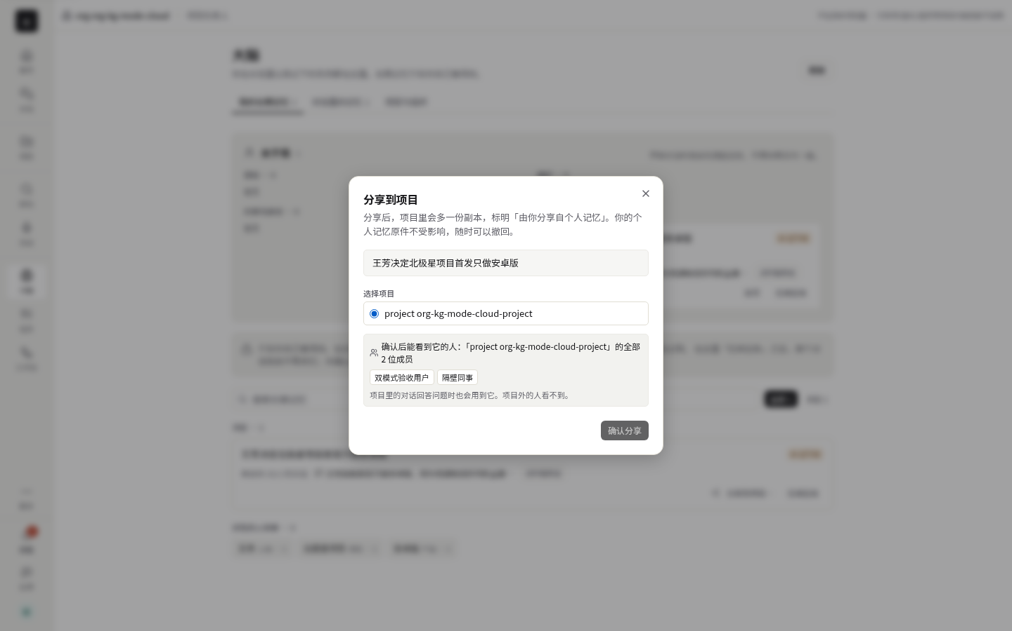
图3 分享前先看项目成员与可见范围，再确认。
分享决定时 单条决定并不等于完整的决策依据。理由、约束或其他证据可能是独立条目；核查哪些内容实际进入项目，不假定它们已自动一并分享。

5 项目大脑：共同核查依据
1. 从“项目”列表进入有权限访问的项目。通用项目进入“大脑”页签；研讨型项目进入“研究洞察 → 研究总览”。
2. 查看“项目大脑”：条目、共享来源、确认状态、证据缺口等信息有助于梳理团队已有知识。
3. 点击“来源”核查原文。对仅有对话支持的决定，结合访谈、问卷或其他业务材料进一步判断是否充分。
4. 通用项目从“内容”新建对话；研讨型项目从“研究洞察 → 对话”新建会话，提问“谁拍板”“哪些依据支持这个决定”等。核对回答引用的层级与条目。
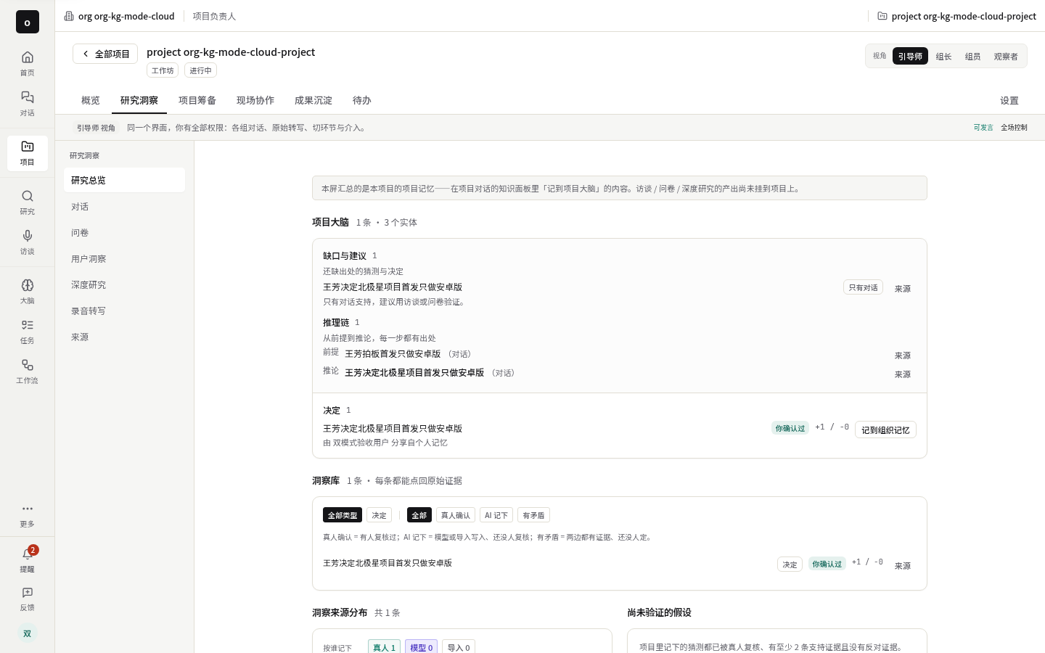
图4 工作坊项目大脑：共享决定、证据缺口和推理链。
会话与项目的区别 项目内聊天和项目共有记忆是两个范围。界面提供“记到项目大脑”时，按角色权限选择条目并核查结果；该原生晋升路径尚未完成本轮完整端到端验收。
组织层扩展 负责人或管理员可从项目大脑“记到组织记忆”。完成后进入“大脑 → 项目与组织 → 查看组织记忆”核对实际条目；扩大范围前遵循组织授权规则。该路径已在两种组织模式中复验。

6 用知识支持决策
目标是帮助你看清依据、选项和不确定性，再由你作出决定。下面是建议的工作方法；当前版本尚未完成真实模型下的完整决策质量验收，不能保证系统自动完成全部环节。

示例：是否在首发中增加iOS版本
环节 | 你可以怎样做 | 需要检查什么
明确问题 | 说明项目、目标、时间范围与需要决定的事项 | 避免泛问“你觉得呢”
整理已知 | 询问当前决定、预算、工期、客户证据和来源 | 数据是否新，谁确认过
找缺口 | 要求列出缺失材料与矛盾，如iOS用户比例、新增成本 | 未知值不能被补成事实
比较选项 | 比较“维持安卓首发”与“增加iOS”的收益、成本、风险和条件 | 每项理由是否有证据
人工拍板 | 由负责人确认方案、理由、责任人和时限 | AI建议不能冒充人的决定
落地与回看 | 在实际任务功能中创建或关联任务，后续追踪结果 | 不能把“已安排”一句话当作真实任务

可直接复制的问题
“请基于本项目当前可访问的资料，整理是否增加iOS首发的决策准备：①已经确认的事实和来源；②缺失或矛盾的证据；③维持安卓首发、增加iOS两个方案的成本、收益和风险；④哪些新信息会改变建议。请区分事实、推断和假设，缺少数据时明确说明。”

拍板前的核查清单
• 来源能否打开，原话是否真的支持当前理由？
• 预算、截止日期和现行决定是否已更新？
• 是否用到了尚未获授权公开的个人材料？
• 缺失证据会不会改变选择？是否需要请负责人或客户确认？
• 最终选项、理由、负责人和时限是否由人确认，并在实际系统中留下记录？
谨慎解释 系统能够找回一次决定的拍板人，不能单凭这一点认定它已经验证了决定的全部理由或能够可靠推荐下一步。

7 云端组织与local组织
“云端”和“local”是组织模式；“会话、个人、项目”是记忆层级。两者独立，同一模式内仍可有三个层级。
维度 | 云端组织 | local组织
工作范围 | 组织及项目授权下的工作 | 所有者的本地工作空间模式
成员协作 | 按组织、项目及会话权限协作 | 当前local组织只有所有者
个人记忆 | 默认仅本人，不自动向同事公开 | 仍需区分会话、个人与项目范围
切换后的记忆 | 不得自动读取另一个组织的私人知识 | 不会因同一账号自动继承云端记忆
1. 通过组织切换器选择目标组织，等待导航完成。
2. 核对顶部组织名称和模式提示，再进入对话或项目。
3. 发现记忆“消失”时，先检查是否切换了组织、项目或账号，而不是立即重新录入。
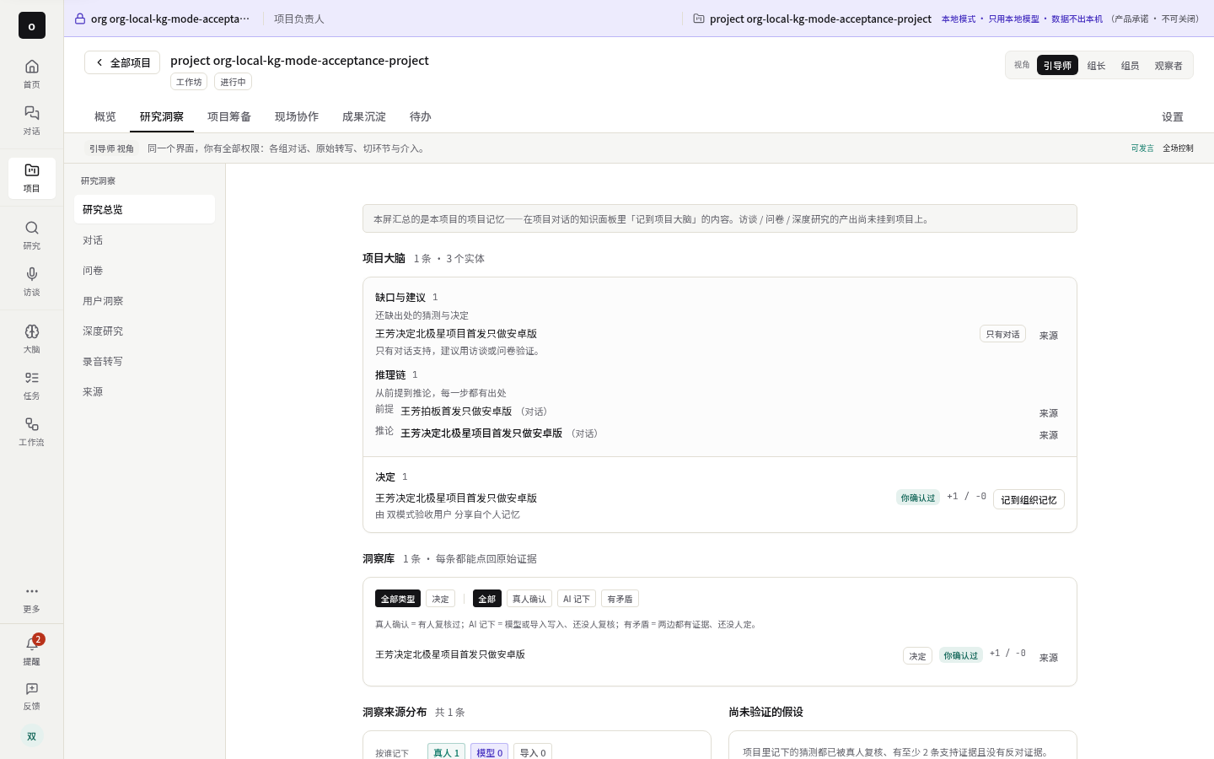
图5 local模式也有项目大脑；此截图展示所有者自己的工作坊项目。
验证边界 local界面包含本地模型和数据本机范围的提示，但本轮只在隔离测试环境验证了组织模式及访问路径，没有验证原生桌面、离线运行或物理设备零出网。实际部署应核对模型和存储配置。

8 核查来源、纠正和忘掉

先核查引用，再信任答案
1. 点击回答下方的引用条目。
2. 在“来源与证据”中查看原话、支持或反对信息；需要时点击“跳到原消息”。
3. 展开“为什么用到它”，理解当前答案用了哪些记忆。关联或相似标签表示检索方式，不代表已确认正确。
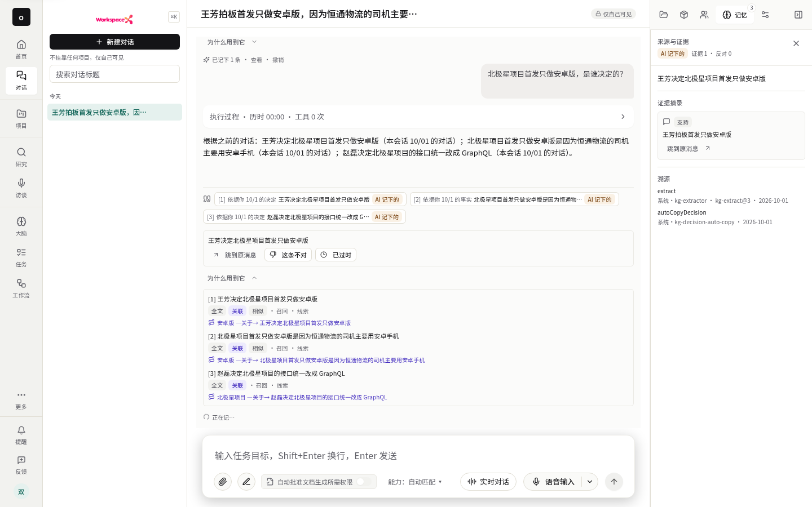
图6 回答引用可打开来源；原文应与当前问题和结论一致。

纠正错误或更新数值
在会话记忆列表中找到条目，点击“不对 → 改写”，或通过该条目的“更多”菜单进入“改写”。填写正确内容并保存，核对面板，再开新会话确认使用新值。如果是不同意见，应保留冲突并核查证据，而不是任意覆盖。

忘掉与撤回不是同一个操作
“忘掉”用于停止把条目当作记忆使用：选择对应动作，若出现确认框，阅读影响后确认。“撤回分享”移除项目共享副本，保留个人原件。本次两种组织均验证了忘掉个人原件会使关联项目副本失效，撤销忘掉后恢复；仍应检查受影响范围，且不把记忆遗忘等同于删除所有历史记录。
验证结果 完成后刷新、新建会话或重新登录检查。原始聊天历史是否保留、其他共享副本是否仍在，应按实际页面和操作说明确认；记忆遗忘不等于保证删除所有历史记录。

9 常见问题与当前限制
遇到的问题 | 建议处理
聊天后没有记下任何条目 | 等待整理，确认组织和会话。并非每句话都可抽取；需要显式记录时使用“+记一条”或已有记忆入口，提交后核对。
新对话没有用到旧信息 | 核对账号、组织、条目所在层级和有效状态；问明确对象的问题，并查看引用。
分享到项目时没有可选项目 | 先核对当前组织、项目成员权限与归档状态。通用与研讨型项目均支持分享；未加入、观察者或已归档项目不会成为可写目标。
大脑“项目与组织”显示已开放，却不能点进去 | 点击“查看项目记忆”选择有权限的项目；点击“查看组织记忆”读取真实条目。组织为空时显示说明，读取失败时可重试。
关系图文字很小或节点被裁剪 | 侧栏会适配完整关系图。点击“放大关系图”查看文字与关系；点击决定节点打开来源，也可使用列表核查。
只问一个数字，却出现很多引用 | 逐条确认是否支持当前答案，不把无关引用当依据。本次预算例已复验仅引用预算；其他业务场景仍需核查。
出现“这次没能查全你的记忆” | 提示会按实际失败通道说明“相似”或“关联”查询暂不可用；两者同时失败时均会说明。重要决定先核查原文，恢复后再问。
他人看不到个人记忆 | 默认如此。需要团队使用时，按分享流程预览受众、确认分享，再检查项目副本。
系统说“已安排”，是否就有任务？ | 在任务功能中确认真实任务、负责人、时限和状态。尚未验收的自动化能力不应仅凭回答认定完成。

本版本的使用边界
当前复验覆盖两种组织的会话、个人跨会话、通用及研讨型项目分享/撤回、成员与非成员隔离、组织记忆查看、AGE和pgvector故障/恢复，以及忘掉原件后的项目失效与撤销恢复。
真实模型服务在本轮环境不可访问，因此自然语言理解、语义检索、完整方案比较和推荐可靠性尚未验收。项目原生晋升、附件删除传播和原生local离线边界仍未完成本轮完整验证。
反馈问题时 说明组织模式、项目类型、操作步骤、预期与实际结果，并提供去除敏感信息的截图。不要提交账号密码、API密钥或包含凭据的环境文件。

